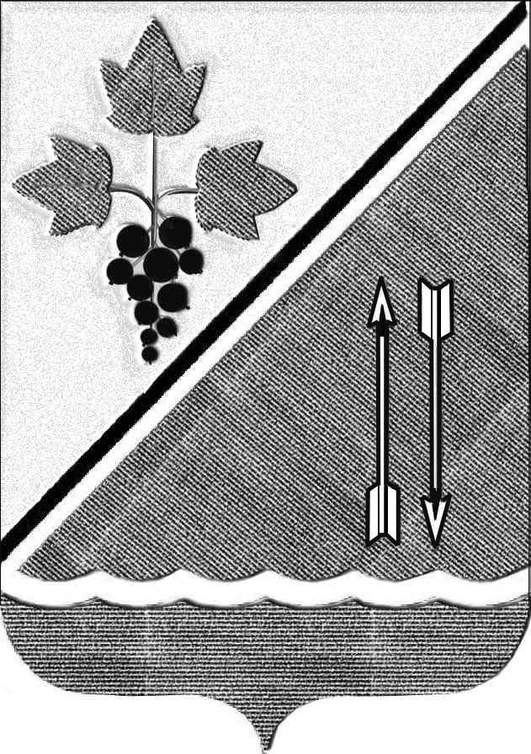
АДМИНИСТРАЦИЯ КАРГАТСКОГО РАЙОНА
НОВОСИБИРСКОЙ ОБЛАСТИ

ПОСТАНОВЛЕНИЕ

г. Каргат

21.08.2026 № 398/82-п

О признании утратившим силу постановление администрации Каргатского района Новосибирской области от 16.12.2013 №1010

Администрации Каргатского района Новосибирской области
постановляет:
1. Признать утратившим силу постановление администрации Каргатского района Новосибирской области «О порядке размещения сведений о доходах, расходах, об имуществе и обязательствах имущественного характера лиц, замещающих муниципальные должности, должности муниципальной службы в администрации Каргатского района, и членов их семей на официальном сайте администрации Каргатского района и предоставления этих сведений общероссийским средствам массовой информации для опубликования».
2. Настоящее постановление вступает в силу с момента подписания и подлежит официальному опубликованию.
3. Контроль за исполнением настоящего постановления возложить на управляющего делами администрации Каргатского района Новосибирской области Кузьмина С.В..

Глава Каргатского района
Новосибирской области Н.Л. Терентьев
[МЕСТО ДЛЯ ПОДПИСИ]
Ровенских Ю.С.
21-248

